1 1. | Photoshop Elements
Kursziel | Sie kennen Möglichkeiten, Fotos zu verbessern und zu manipulieren.

Photoshop gilt seit seiner Markteinführung Mitte der 1980er Jahre allgemein als das Standardprogramm für die digitale Bildbearbeitung. Es wird von Photographen, Graphikern und Druckereien professionell eingesetzt.
Photoshop. Leider kostet das Programm etwa 25 Franken je Monat.
Photoshop Elements. Dieses ist eine abgespeckte Version für den Normalverbraucher mit den nötigsten Funktionen. Es kostet einmalig etwa 100 Fr.
Wenn man bedenkt, wie viel Ihre Fotosafari gekostet hat und davon ein Fotobuch machen will, muss man sich überlegen, ob man für gute Qualität diesen Betrag investieren möchte. Ich habe es noch nie bereut.

Vorbereitung
Kopieren Sie die Dateien mit dem Windows Explorer vom Transferverzeichnis (T:) auf Ihren Computer.

Programm öffnen
Je nach Installation muss das Programm unterschiedlich geöffnet werden. Ueber Icon oder Programmmenü.
Datei öffnen  Mit dem Befehl Datei | Datei öffnen (Ctrl+O) öffnen Sie eine bereits auf ihrem Computer vorhandene Bilddatei.  Ctrl heisst in Deutschland Strg (Steuertaste). | 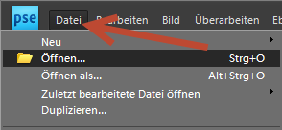

Uebung
Oeffnen Sie die Datei Grusskarte.psd

Die Oberfläche von Photoshop
Effektives Arbeiten mit Photoshop setzt voraus, dass Sie mit der Programmoberfläche vertraut sind und sich einen allgemeinen Überblick über den Funktionsumfang der Software verschafft haben. Das Verständnis für die Programmoberfläche hilft Ihnen nicht nur, sich in Photoshop zurechtzufinden, sondern vermittelt Ihnen einen Eindruck über den Leistungsumfang des Programms.
Die meisten Programmfunktionen sind auf verschiedene Art zugänglich, sei es über das Menü, über Paletten und Optionsleisten oder per Tastaturkürzel. Welcher Weg der effektivste ist, hängt letztlich ganz von Ihren persönlichen Vorlieben ab.

Es ist aber irrational, zu glauben, dass Sie nach dem heutigen Kurs das Programm beherrschen.

Photoshop Ansicht  Nach dem Oeffnen des Programms erhalten Sie eine Ansicht, so wie sie hier dargestellt ist. | 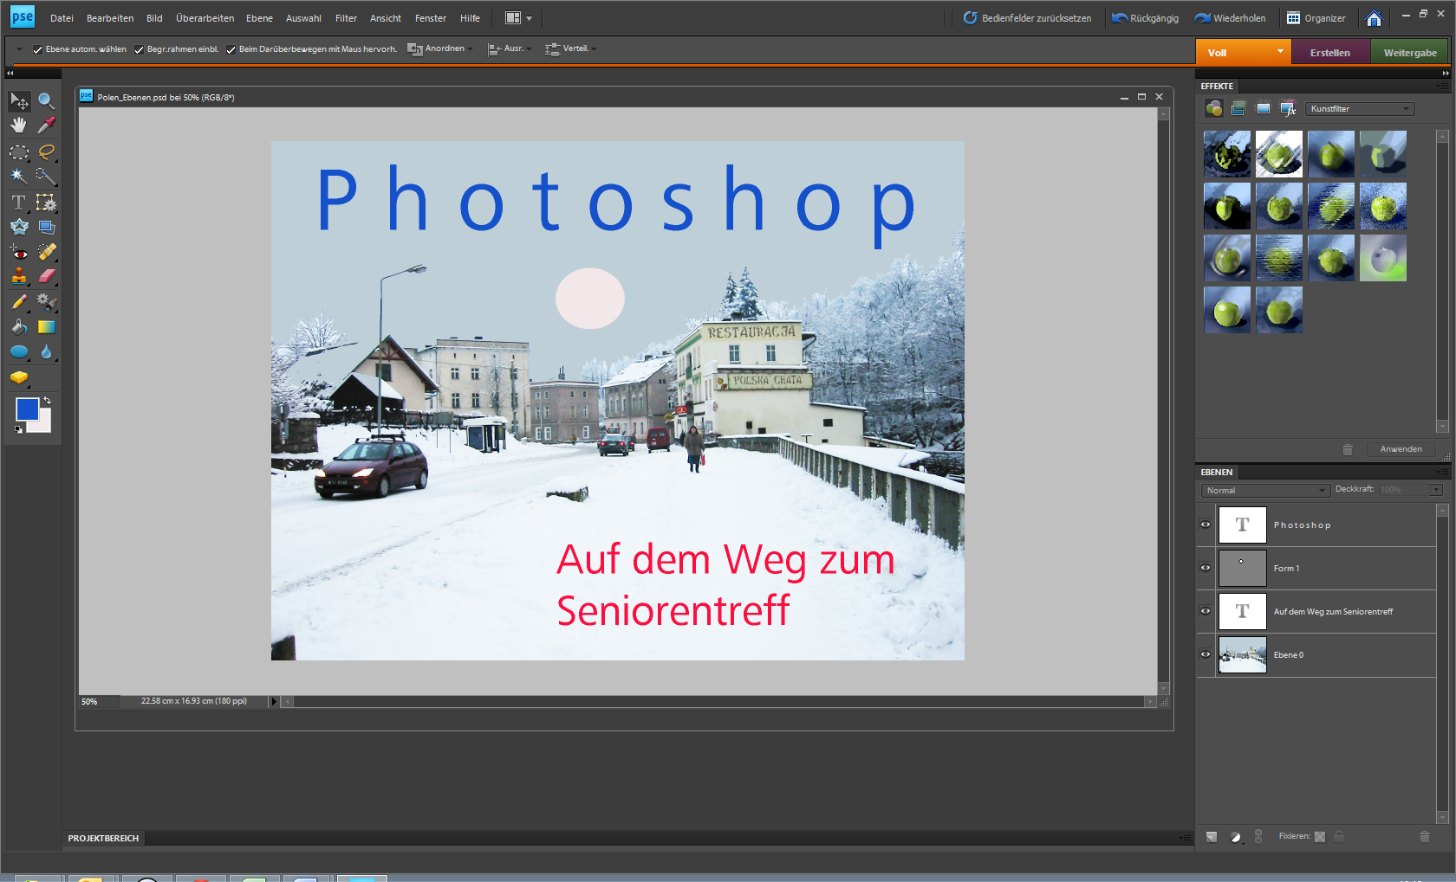
Menüleiste  Die Menüleiste enthält Befehle, die zum Arbeiten mit Photoshop notwendig sind. Viele Arbeitsschritte können über Tastaturkürzel oder über die Werkzeuge ausgeführt werden.  Die Optionsleiste befindet sich unter der Menüleiste und zeigt Ihnen die Optionen für das aktive Werkzeug an. Sie ist kontextabhängig und zeigt die unterschiedlichen Optionen des Werkzeugs. | 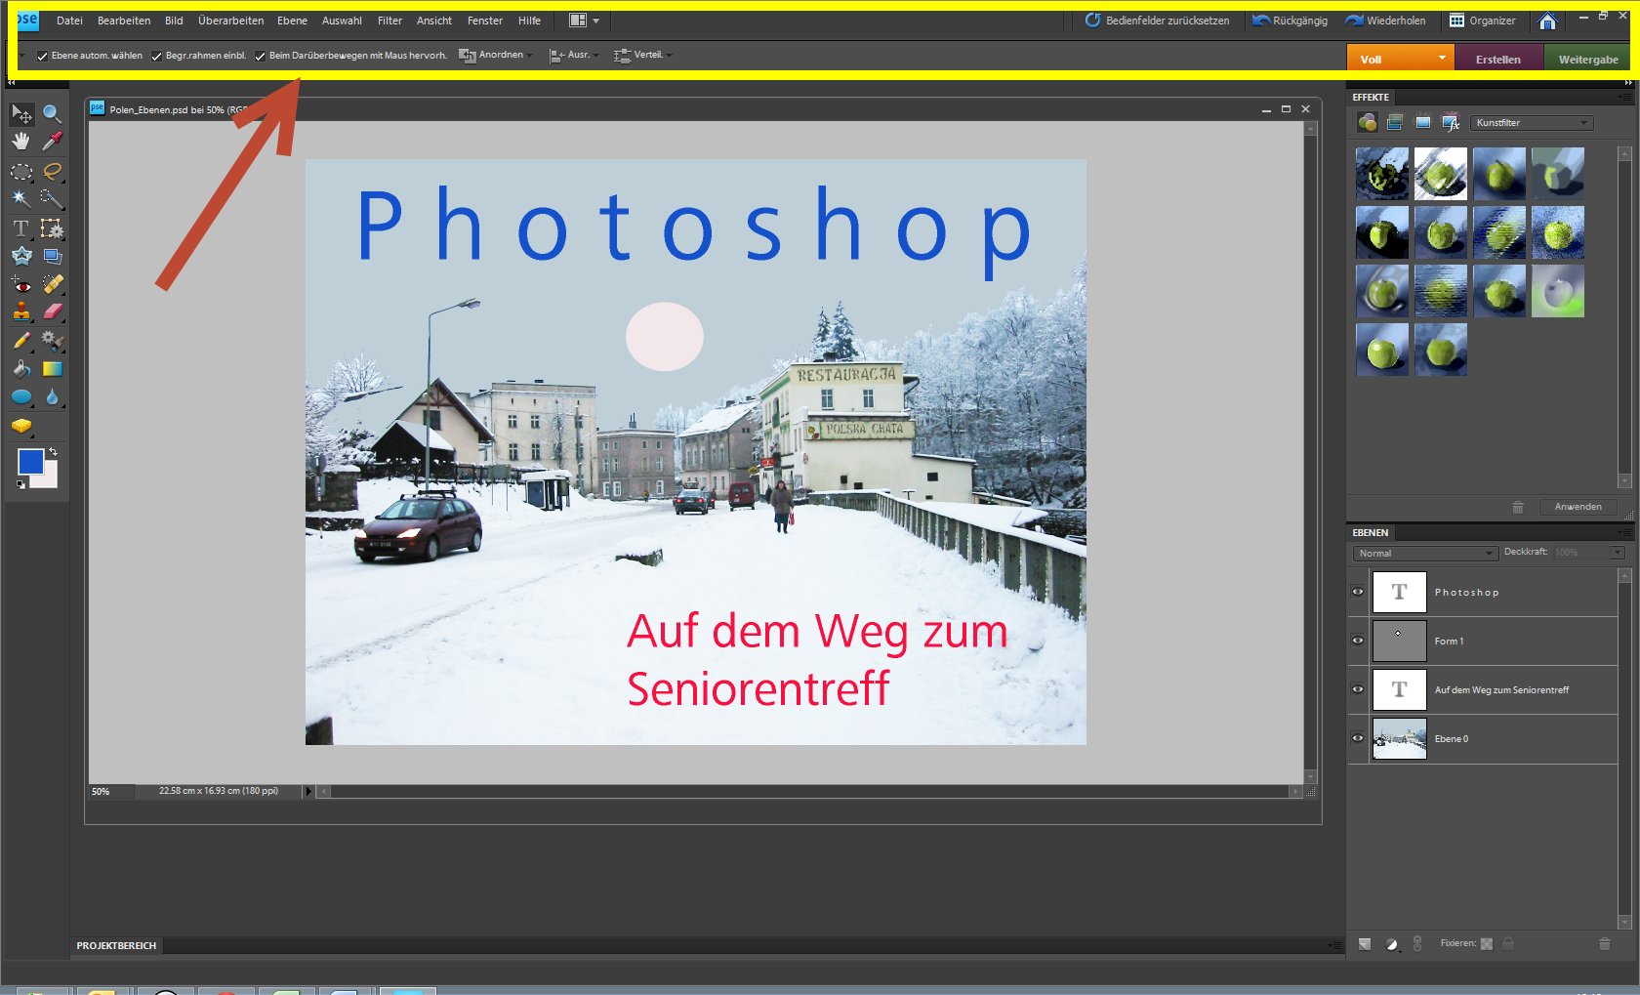
Werkzeugleiste  Am linken Bildrand des Arbeitsbereiches sehen Sie die Werkzeugleiste, die Ihnen die Zeichen-, Mal-, Retuschier- Text- und Auswahlwerkzeuge zur Verfügung stellt.  Das kleine schwarze Dreieck in der rechten unteren Ecke bei einigen Symbolen bedeutet, dass sich dahinter weitere Werkzeuge derselben Kategorie verbergen. Wenn Sie auf ein solches Symbol klicken und die linke Maustaste gedrückt halten, werden die Werkzeuge angezeigt, die Ihnen zur Verfügung stehen. | 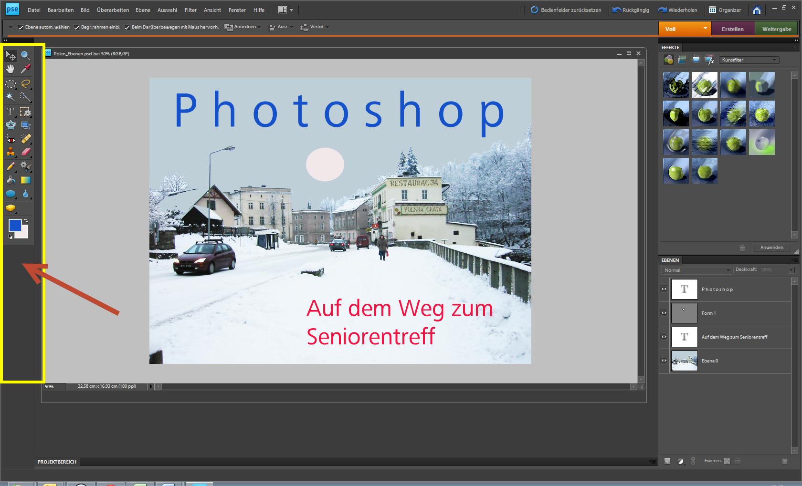
Arbeitsbereich  In diesem Bereich werden die in Bearbeitung stehenden Bilder angezeigt und können barbeitet werden. | 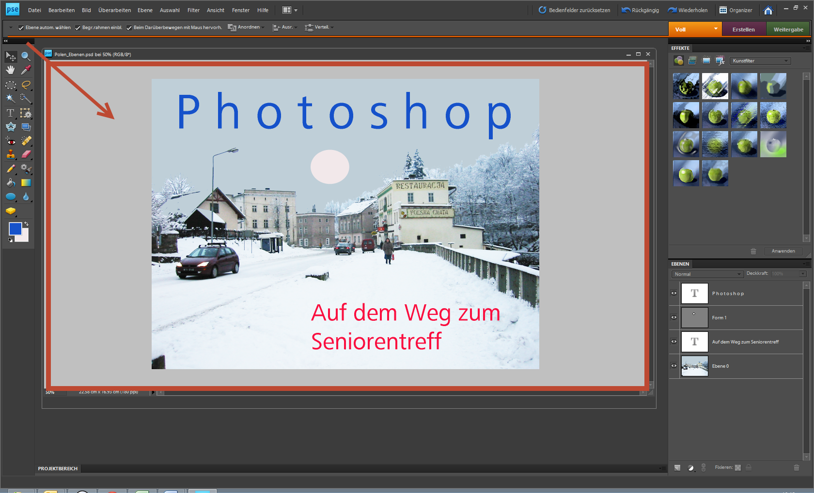

Mit Ebenen arbeiten
Jede Photoshop-Datei enthält eine oder mehrere Ebenen. Stellen Sie sich unter Ebenen durchsichtige Folien vor, die Objekte beinhalten und zusammengenommen mit dem Hintergrund ein Bild ergeben. Diese "Folien" lassen bearbeiten oder löschen, ohne die Objekte in den anderen Ebenen zu beeinflussen.

Wenn Sie eine neue Datei erstellen, befinden sich alle Bildinformationen auf der Hintergrundebene, die mit einer Farbe gefüllt oder transparent ist. Öffnen Sie ein Bild, das noch keine Ebenen enthält, so befindet sich der Bildinhalt ebenfalls auf der Hintergrundebene.

Ebenen-Anzeige  Auf der rechten Seite werden die unterschiedlichen Ebenen angezeigt. | 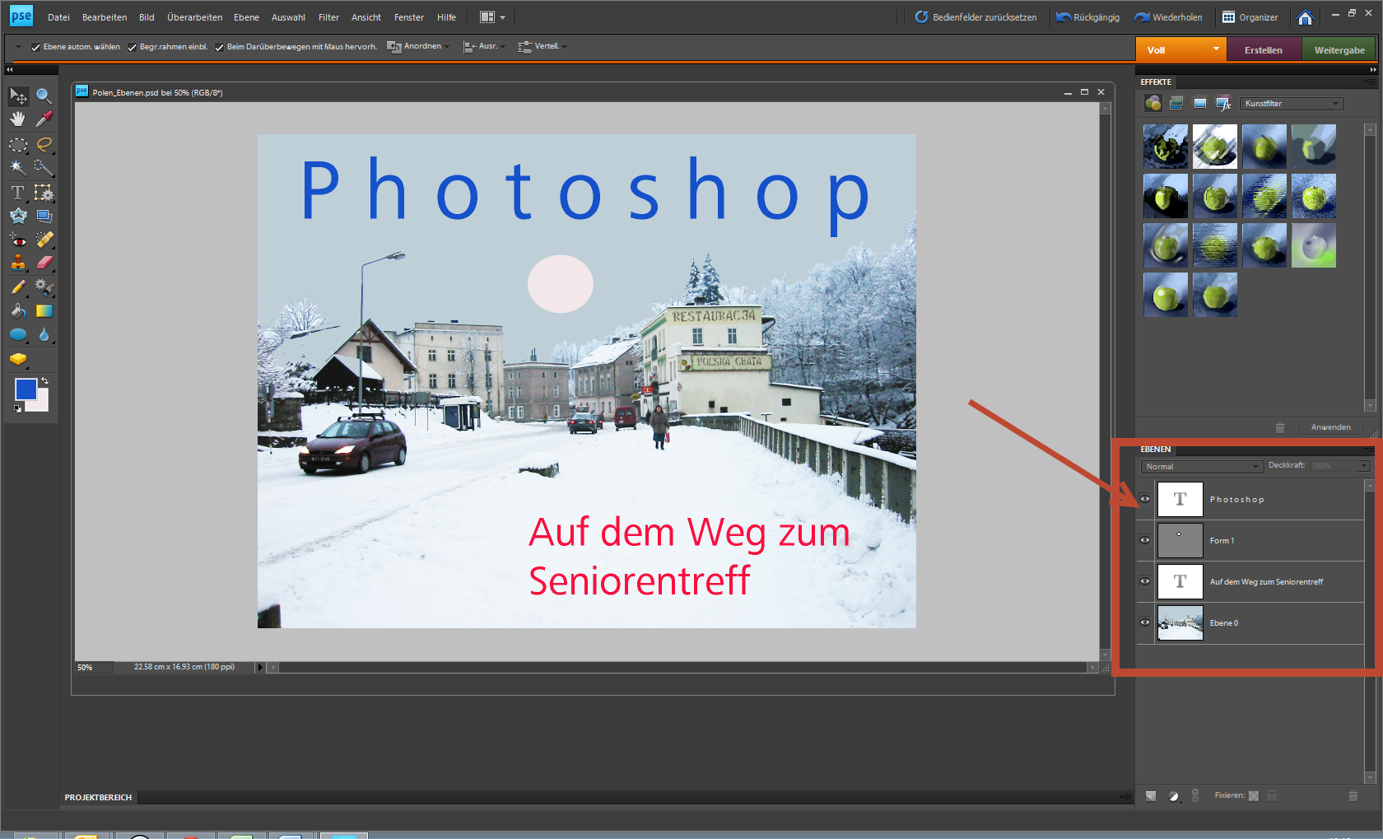
Anzeigen/Verstecken  Mit dem Auge vor der Ebene kann die Anzeige gesteuert werden.  Wenn das Auge sichtbar ist, sieht man die Ebene –  andernfalls wird sie nicht angezeigt. | 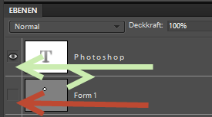
Aktivieren der Ebene  Klicken Sie mit der Maus die zu aktivierende Ebene im Ebenenbereich an. Die aktive Ebene ist etwas dunkler angezeigt. | 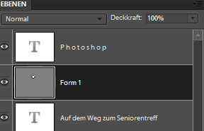

Uebung
Unterdrücken Sie einige Ebenen und lassen Sie diese wieder anzeigen.
Versuchen Sie die verschiedenen Hintergrundstimmungen anzuzeigen.
Aktivieren Sie eine Ebene.

Freistellen
Werkzeug Pipette  Mit der Pipette können Sie eine Farbe aus dem Bild holen. Die Farbe wird dann unten angezeigt.  Links die Vordergrund-, rechts die Hintergrundfarbe.  Ueber den Pfeil oben rechts können Sie die Farben tauschen. | 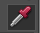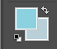

Werkzeug Farbeimer
Mit dem Farbeimer können Sie einen Bereich mit der Vordergrundfarbe füllen. Dabei ist die Grenze durch die Farben definiert.
Uebung  Oeffnen Sie das Bild Badenixe.jpg.  Klicken Sie mit der Pipette in den blauen Hintergrund.  Klicken Sie den Farbeimer.  Klicken Sie nun in die Sonne, dann in den Sand. | 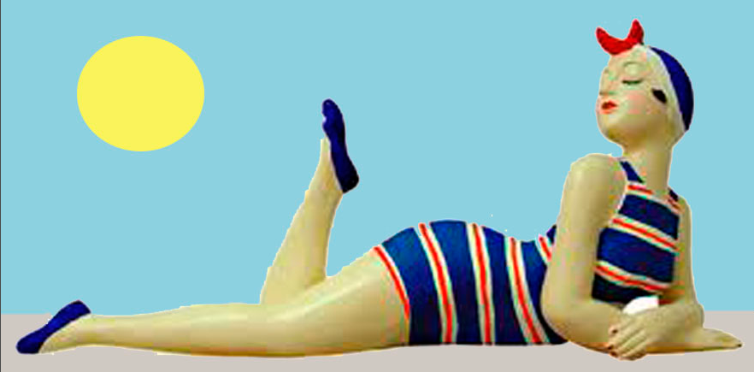

Werkzeug Zauberstab
Mit dem Zauberstab können Farbbereiche bestimmt werden. Mit der Shift-Taste können weitere Bereiche dazugewählt werden.
Uebung  Wählen Sie mit dem Zauberstab den blauen Bereich aus.  Mit Ctrl-C können Sie den Bereich kopieren.  Mit Ctrl-V kleben Sie den Bereich in eine neue Ebene. | 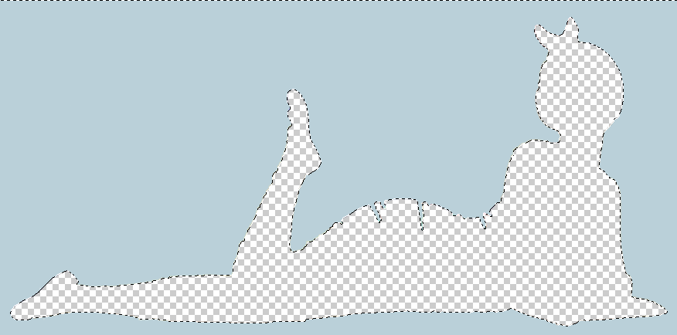
Auswahl umkehren  Ueber Auswahl | Auswahl umkehren können Sie das Bild umkehren, dass heisst, es wird in diesem Fall der Vordergrund, also die Nixe ausgewählt. | 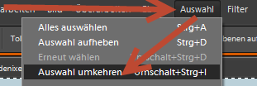
Uebung  Wählen Sie mit dem Zauberstab den blauen Bereich aus.  Kehren Sie den Bereich und kopieren Sie den Bereich in eine neue Ebene.  Die Schachbrettfarbe bedeutet transparent. | 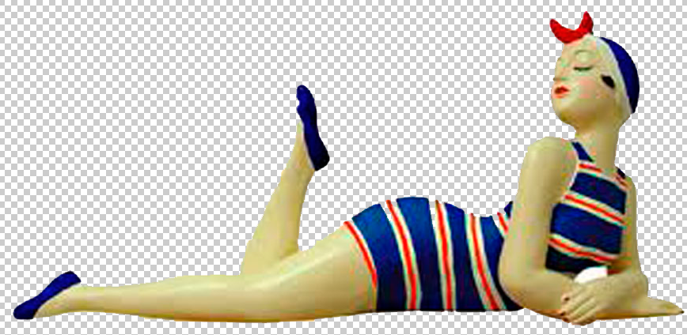
Ebenen löschen  Aktivieren Sie die zu löschende Ebene Hintergrund.  Klicken Sie auf der ausgewählten Ebene die rechte Maustaste. Dies öffnet das Kontextmenü. Wählen Sie Ebene löschen. Bestätigen Sie das Löschen.  Löschen Sie auch die Ebene 1, so dass Sie nur noch die Badenixe sehen. | 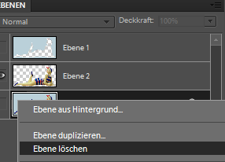

Bilder speichern
Photoshop bietet Ihnen zahlreiche Dateiformate an, um Bilder abzuspeichern. Die richtige Wahl des Dateiformats ist Voraussetzung, damit Ihr Bild später wie geplant gedruckt oder an einem Bildschirm veröffentlicht werden kann. Druck und Web-Publishing stellen völlig unterschiedliche Anforderungen an eine Datei. Für den Druck kommt es in erster Linie auf Qualität an, während für das Internet ein Kompromiss aus Qualität und Dateigrösse gefunden werden muss.
Wenn Sie ein Bild speichern, berücksichtigen Sie bei der Wahl des passenden Dateiformats die folgenden Kriterien wie Bildqualität, Dateigrösse und Kompatibilität.

PSD
PSD steht für "Photoshop Dokument" und ist ein Photoshop-eigenes Format. Es eignet sich hervorragend dazu, ein Projekt zu archivieren, da es die Bilddaten nicht komprimiert. Darüber hinaus ist es das einzige Format, das alle Zusatzinformationen wie zum Beispiel Ebenen mitspeichert. Ein Photoshop-Projekt wird also am besten im PSD-Format archiviert und erst nach seiner Fertigstellung in das geeignete Dateiformat gespeichert.
Da PSD-Dateien von Browsern nicht angezeigt werden können, sind sie für das Internet ungeeignet.

JPEG oder JPG (sprich Tscheipeg)
JPEG ist das am häufigsten anzutreffende Format, wenn Echtfarbenbilder im Internet publiziert werden. Entwickelt wurde JPEG von der Joint Photographic Experts Group, in erster Linie um die Dateigrössen möglichst niedrig zu halten. JPEG verwendet eine verlustbehaftete Kompression, dabei nimmt die Qualität bei jeder Dekomprimierung und Neu-Komprimierung weiter ab.

JPEGs können in Photoshop in unterschiedlicher Qualität komprimiert werden, und zwar auf einer Skala von 0 bis 12, wobei 0 für die schlechteste Qualität steht, dafür aber die kleinste Dateigrösse produziert. Das Speichern im JPEG-Format erfordert immer einen Kompromiss aus den beiden Faktoren Qualität und Dateigrösse. Denken Sie aber daran, dass ein JPEG, das einmal in niedriger Qualitätsstufe komprimiert wurde, einen irreparablen "Schaden" nimmt, der auch durch erneutes Dekomprimieren in eine höhere Qualität nicht behoben werden kann.

PNG (sprich Ping)
Ursprünglich als Alternative und Nachfolger für JPEG und GIF entwickelt, spielt das Portable Network Graphics (PNG) Format keine bedeutende Rolle im Internet, da es nur von neueren Browserversionen verarbeitet werden kann.
PNG unterstützt dafür die Transparenzeinstellungen, welche bei JPEG verloren gehen.
Die Verwendung von PNG bietet sich dann an, wenn eine Grafik mit transparentem Hintergrund gespeichert werden soll.

Datei speichern  Ueber Datei | Speichern unter können Sie Ihr Bild speichern. Geben Sie den Dateinamen ein und bestimmen Sie das Dateiformat.  Normalfall: 1 mal als PSD, dann 1 mal als JPG oder PNG. | 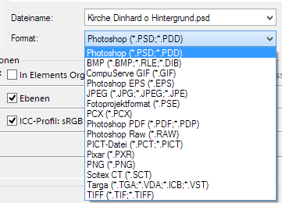

Bilder zusammensetzen
Mit Photoshop können einfach und schnell Fotomontagen erstellt werden. Sie lernen, dass Sie einem Bild nicht mehr vertrauen können.

Oeffnen des Bildes über Datei | Oeffnen  Datei: Kirche Dinhard.png | 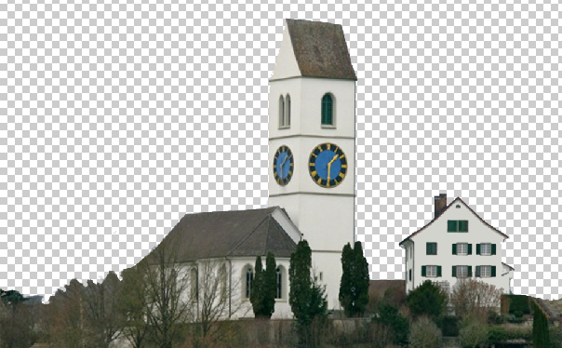
Oeffnen des Bildes über Datei | Oeffnen  Datei: Mondfinsternis.png | 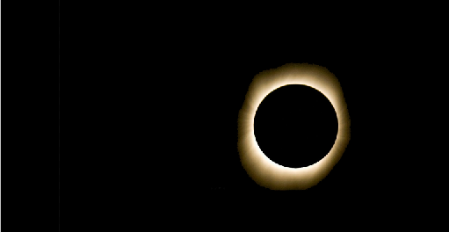
Projektbereich  Sie sehen unten im Projektbereich beide geöffneten Bilder. | 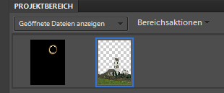

Aufgabe
Aktivieren Sie das Bild Mondfinsternis.png.
Definieren Sie das ganze Bild als Bereich mit Ctrl-A.
Kopieren Sie mit Ctrl-C das Bild in den Zwischenspeicher.
Aktivieren Sie nun das Bild Kirche Dinhard.png.  Fügen Sie nun den Zwischenspeicher in das Bild mit Ctrl-V.  Die Kirche wird mit dem Mond überdeckt und ist nicht mehr sichtbar.  In den Hintergrund stellen  Ueber Ebene | Anordnen | Nach hinten stellen  können Sie die Ebenen ordnen. | 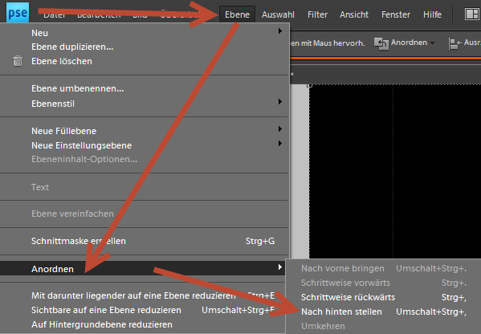

Verschieben-Werkzeug
Aktivieren Sie die Ebene mit der Mondfinsternis.
Mit dem Verschieben-Werkzeug können Sie nun den Mond positionieren. Allfällige weisse Flächen können Sie mit dem Füllwerkzeug schwarz färben.

Uebung
Fügen Sie nun die Badenixe in den Vordergrund ein.
Bild: Badenixe.png (Achtung Endung .png verwenden.)

Proportionen verändern
Wunderten Sie sich auch schon, warum so viele Fotomodels so schön schlank sind ?
Oeffnen Sie das Bild über Datei | Oeffnen  Datei: Merkel.jpg | 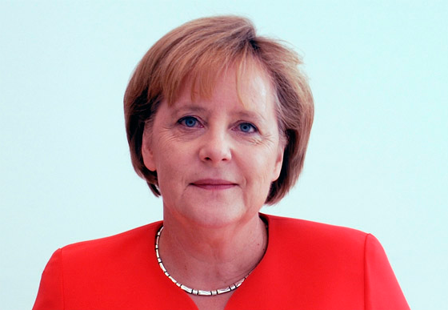
Bildgrösse skalieren  Funktion Bild | Skalieren | Bildgrösse  Mit dieser Funktion können Sie die Bildgrösse die Auflösung verändern.  Wählen Sie Bildgrösse | 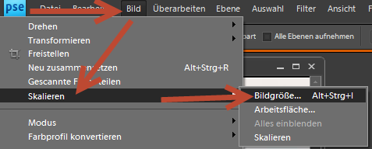
Proportionen beibehalten  Wenn Sie den Haken entfernen wird das Bild verzogen.  Die Breite wird kleiner und die Höhe bleibt gleich – oder umgekehrt.  Dokumentgrösse  Verändern Sie die Breite um etwa 10 Prozent. Kunst ist es, dass man es nicht merkt.  Auflösung  Die Auflösung bestimmt die Grösse der Datei:  Normalfall: für Bildschirm 72 Pixel/Zoll  für Druck: Mindestens 200 Pixel/Zoll | 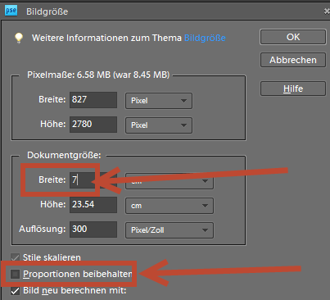
Uebung  Machen Sie eine schlanke und eine fette Mutti.  Setzen Sie die Proportionshäkchen nach Abschluss wieder zurück. | 